Комунальний заклад Тернопільської міської ради
«Станція юних техніків

Базові форми квілінгу
МАЙСТЕР-КЛАС

Підготувала керівник гуртка
початкового технічного
моделювання та орігамі
Стандрет Галина Несторівна

Тернопіль-2012р

Тема: Виготовлення вітальних листівок в техніці квілінгу.
Мета: навчити виготовляти вітальні листівки з паперу в техніці квілінг.
Обладнання: паперові смужки рожевого, жовтого, зеленого кольорів, картон білого кольору, зубочистки; клей, пензлики для клею, ножиці, кольоровий картон.
Методичний коментар: Вироби або елементи виробів із паперу можуть бути використані як елементи оздоблення інтер’єру.

Хід роботи:

Вступна бесіда.
І Оголошення теми і мети роботи.
Інструктаж з техніки безпеки під час роботи з колючими та ріжучими інструментами.
Квілінг – старовинна техніка виконання виробів із паперу, що в наш час є досить популярною. У перекладі з англійської слово квілінг означає – «намотувати», «скручувати». Під час роботи слід використовувати різнокольорові паперові смужки завширшки 5–10 міліметрів. Якщо композиція невеликих розмірів, то можна використовувати смужку завширшки 3–4 міліметри, а якщо робота об’ємна і достатньо великих розмірів, то використовуємо смужки шириною 10–15 міліметрів. Техніка квілінгу полягає в намотуванні паперової смужки та моделюванні виробу за допомогою голки для квілінгу. Використовуючи цей метод, можна створити унікальні композиції. Чому було обрано саме роботу з папером? Універсальність паперу важко переоцінити. Папір знаходить примінення майже у всіх областях діяльності людини. Творчість – не виключення. Папір – дуже виразний та піддатливий матеріал. З нього можна створити цілий світ. Існує багато видів паперової творчості. В нашій країні найбільш відома паперова творчість витинанки та оригамі, проте це лише два з напрямків серед народних паперових мистецтв, дуже цікавим видом роботи з папером виявився квілінг.
Ця техніка базується на закручуванні і моделюванні за допомогою спеціального інструмента (гостра паличка, зубочистка) паперових смужок шириною від 3мм до 10мм. Здійснимо короткий екскурс в історію виникнення квілінгу. У квілінгу довга історія: філігранна обробка паперу була відома ще древній єгиптянам, які використовували у якості матеріалу папірус, а також це мистецтво було відоме на Середньому Сході і в Китаї.
У Франції та Італії паперова філігрань починаючи з 16ст., використовувалась монахами для прикрашання священних образів, як замінник золотої та срібної філіграні.
Наприклад, відомо, що в європейських монастирях 18 ст. техніка папероскручування використовувалась при декоруванні предметів релігійного культу та виготовленні медальйонів. Закручуючи на кінчик пташиного пера (на англійській мові даний вид творчості називається "quilling" - від слова "quill" або "пташине перо") папір з позолоченими краями, середньовічні майстрині досягали такого результату, що навіть при близькому розгляді філігранні паперові вироби виглядали, як вироби виготовлені з чистого золота.
З країн центральної Європи дане мистецтво розповсюдилося в Англію, де спочатку активно практикувалося в багатих будинках часів Стюарта, щоб потім утвердитися майже до вікторіанського періоду. Спеціалізовані журнали представляли техніку квілінгу і різноманітні проекти з докладними описами та поясненнями: класичні предмети для декору, скарбнички, кошики, коробочки для предметів вжитку, навіть проводились навчальні курси по квілінгу в самих елітних школах.
З Англії квілінг перекочував в Північну Америку разом з колонізаторами. Починаючи кінця з 19ст. популярність квілінгу поступово знизилася, майже до повного забуття, щоб у наші дні знову відродитися в більш сучасній формі. У цієї техніки багато прихильників у цілому світі. В Англії в 1983 році був створений "Квілінг союз Англії", справжня корпорація квілінгу, а по її ініціативі в 1992 році був організований Перший Міжнародний фестиваль квілінгу. На даний час цей вид творчості розповсюджений в Європі, Азії, Америці, але поступово полонить своєю неповторністю і красою Україну та Росію, адже за допомогою простого паперу та не хитрих прийомів можна створити справжні шедеври.
По всьому світу відомі приклади декоративного примінення паперу. В наші дні папероскручування широко відоме і популярне як хобі в країнах Європи, особливо в Англії та Германії. Та найширше розповсюдження це мистецтво отримало на Сході. Багаті традиції тонкої графіки і пластики дали квілінгу нове життя. Взагалі то, квілінг – це можливість побачити незвичні можливості звичайного паперу. Потрібно відмітити, що східна школа квілінгу дещо відрізняється від європейської. Європейські роботи, як правило, складаються з невеликої кількості деталей, вони лаконічні та нагадують мозаїку, прикрашають листівки та рамочки. Європа зажди поспішає, тому любить швидкі техніки. Східні ж майстри створюють витвори мистецтва, що нагадують шедеври ювелірного мистецтва.
Значення квілінгу у педагогічній практиці.
З вищесказаного можна зрозуміти, що квілінг дуже цікава та доступна техніка, яка може використовуватись у будь якій сфері творчої діяльності людини. Вироби в стилі квілінгу можуть служити як: окремі експонати, елементи оздоблення, прикраси, іграшки, сувеніри і т.п. Дану техніку можна використовувати при вивченні окремих тем до гурткових навчальних програм, а можна використовувати цілу навчальну програму, адже об’єм матеріалу для вивчення величезний. Безсумнівним залишається факт, що квілінг не тільки цікавий, а ще й має неабияке значення для розвитку творчих здібностей особистості.
Слід відмітити основні навчальні функції техніки квілінгу:
1. Пізнавальна – дає змогу учням отримувати нові знання, отримувати нові практичні вміння та навички.
2. Виховна – сприяє формуванню вміння раціонально використовувати час та матеріали для виконання робіт.
3. Розвивальна – формує творче мислення, вміння міркувати, робити розрахунки, ескізи, викликає інтерес і потребу в інших знаннях та вміннях.
4. Евристична – дає змогу самостійно творити, використовувати нові техніки та способи виготовлення виробів, оволодівати новими прийомами діяльності.
Не зайвим буде вказати на велике значення техніки квілінгу як дидактичного засобу навчання:
розвиває моторику рук;
розвиває сприйняття, почуття;
розвиває естетичний смак;
розвиває спостережливість, увагу, уяву;
сприяє розвитку всіх розумових процесів;
ініціює творче мислення, фантазію;
підвищує рівень художньо-естетичного сприймання;
збагачує життєвий та художній досвід, емоційну сферу;
сприяє ознайомленню з довкіллям, новими матеріалами, інструментами;
сприяє опануванню різних типів практичної роботи;
розвиває здатність правильно складати план виконання робіт, особливо при виготовленні великих форм;
стимулює пошукову діяльність, здатність виконувати завдання різними способами.
Отже, робота в техніці квілінг в навчальному процесі дозволяє формувати компетентності учня.
1.Пізнавальна: оволодіння знаннями про папір, його виробництво,
види, властивості, способи конструювання з паперу;
2. Практична: формування вмінь і навичок роботи з папером; виготовлення виробів у різних техніках, застосування основних прийомів роботи;
3. Творча: формування творчої особистості, емоційний, фізичний та
інтелектуальний розвиток; задоволення потреби особистості у творчій
самореалізації;
4. Соціальна: виховання культури праці; формування дружніх стосунків у колективі; відчуття відповідальності, колективізму, взаємодопомоги.
Вивчення курсу квілінгу тісно пов’язане з такими курсами роботи з папером як оригамі, паперопластика, витинанка, паперова аплікація, моделювання виробів з паперу.
Мета курсу не просто навчити учнів виготовляти картинки, панно та декоративні вироби і сувеніри, а й показати дітям їх творчі можливості, стимулювати їх до власної творчої діяльності до самовираження та самовдосконалення.
Протягом занять учні ознайомлюються з видатними майстрами квілінгу з різних країн світу, опановують їхній досвід, залучаються до виготовлення власних моделей, усвідомлюють важливу роль квілінгу в науково-технічній, художній і соціальній сферах діяльності людини.
Робота над квілінгом дає можливість майже на кожному занятті реалізувати навчально-виховні завдання: формування творчої особистості, дружніх стосунків, відчуття відповідальності, колективізму, взаємодопомоги, творчого використання національних традицій.
Теоретичні заняття чергуються із практичною роботою, якій надається значна перевага. Хоча у ході вивчення та засвоєння тематичних завдань учні працюють колективно, особлива роль в оволодінні технікою відводиться самостійній та індивідуальній роботі учнів, насамперед, при виготовленні авторських моделей, конструкцій, проектів. На перших заняттях приділяється значна увага оволодінню навичками точного складання та різання паперу, акуратності при вирізанні кола, овалів та інших контурів, ознайомленню з папером різних видів та його властивостями.
Перевірка та оцінювання знань й умінь учнів здійснюється під час проведення узагальнюючих занять, виконання учнями практичних робіт.
На уроках застосовуються різноманітні методи навчання: пояснювально-ілюстративні (розповідь, пояснення, бесіда, демонстрація); репродуктивні (відтворювальні); проблемно-пошукові (проблемне викладання матеріалу, узагальнюючі заняття). Велика увага приділяється індивідуальному підходу до кожного учня. Під час уроків для мотивації навчання використовуються: сюжетно-рольові ігри, ігри-змагання та ігри-конкурси, розвиваючі ігри, тощо. Учні із зацікавленням працюють над практичними завданнями у техніці квілінг.
Технологія виготовлення вітальної листівки в техніці квілінг.
Підбір та підготовка матеріалів та інструментів для роботи.
Папір:преміум білий чи кольоровий (для офісного друку)форматом А-4;кольоровий у наборах (двосторонній).
Кольоровий картон.
Папір розрізають на смужки товщиною 3мм – 20мм (в залежності від задуманого виробу). Для ідеального краю зрізу краще розрізати папір на смуги за допомогою канцелярського ножа та металевої лінійки. Проте для більш безпечної роботи краще щоб учні розрізали папір ножицями.
Інструменти: ножиці, лінійка, клей ПВА- К, зубочистки.
ІІ..Базові форми:
«Монета» – із смужки кольорового паперу за допомогою зубочистки накручують валик потрібного розміру. Якщо валик дуже щільно намотаний, то для одержання більш ажурних елементів трохи його розпустіть, фіксуючи край смужки клеєм ПВА.
«Крапля» – відтягніть серединку спіралі базової форми «монета» в один бік, а з іншого стисніть кілька шарів, щоб вийшов гострий кінець.

«Око» або «Листок» – стисніть круглу заготовку «монета» з обох боків одночасно.
До закритих базових форм відносяться:
«Квадрат», «Ромб», «Трикутник», «Стріла», «Півмісяць».
До відкрити базових форм належать:
«Сердечко», «Ріжки», «Завиток», «Гілочка».
Із відкритих і закритих базових форм, формують відповідні елементи виробів, або й самі вироби.
Дивитись додаток 1.
ІІІ. Виконання практичної роботи.
1. Підбір матеріалу для виготовлення виробу.
(підібрати паперові смужки рожевого, жовтого та зеленого кольорів).
2. Виготовлення базової форми «Монета».
3. Виготовлення базової форми «Крапля».
4. Виготовлення базової форми «Листок».
5.Оформлення виробу.
Дивитись додаток2
Додаток1.
Базові форми квілінгу
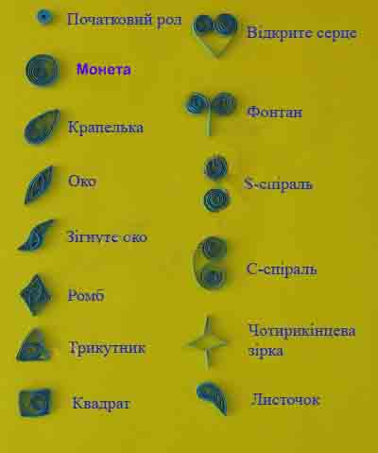
Додаток 2.
Технологія виготовлення квітів в техніці квілінг.
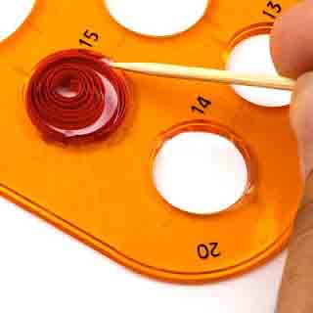
1.Виготовлення базової форми «Монети».
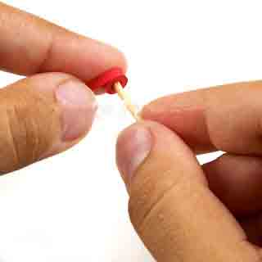
2.Виготовлення базової форми «Крапля».
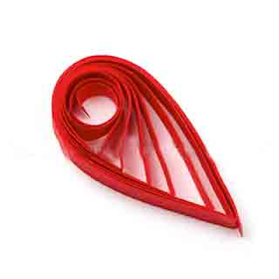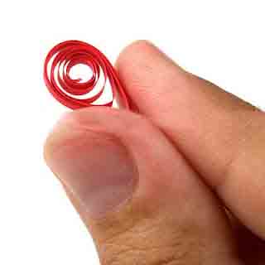

3.Виготовлення базової форми «Листок».
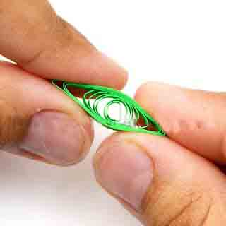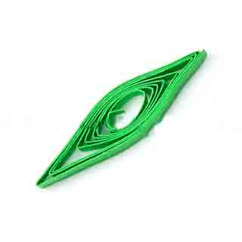
4.Монтаж квітів
